Fink Simon

[E-Mail-Adresse]

Delta Redesign

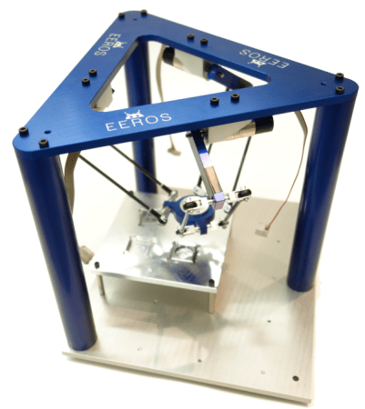

Inhalt

Evalution 2

Auslastung 3

Theorie 4

EEROS 5

ControlSystem 5

SafetySystem 6

Sequencer 7

HAL 8

Beagle Bone Blue 9

Adapterprint 9

Spannungsversorgung 9

GPIOs 9

Motoren/Encoder 9

Abbildungsverzeichnis 10

Literaturverzeichnis 10

Tabellenverzeichnis 10

Eigenständigkeitserklärung 10

# Evalution

# Auslastung

# Theorie

# EEROS

## ControlSystem

## SafetySystem

## Sequencer

## HAL

# Beagle Bone Blue

## Adapterprint

### Spannungsversorgung

### GPIOs

### Motoren/Encoder

# Abbildungsverzeichnis

# Literaturverzeichnis

# Tabellenverzeichnis

# Eigenständigkeitserklärung